交通部臺灣區國道高速公路局公告 | 中華民國102年12月6日  業字第10260102301號
主 旨：公告「國道高速公路通行費徵收計畫」案。
依 據：
一、公路法第24條。
二、規費法第12條。
三、公路通行費徵收管理辦法第4條。
四、交通部102年12月6日交路字第1025017109號函。
公告事項：
一、旨揭通行費徵收計畫內容詳如附件。
二、開始徵收日期與時間，將另行發布。
局 長 曾大仁

國道高速公路通行費徵收計畫
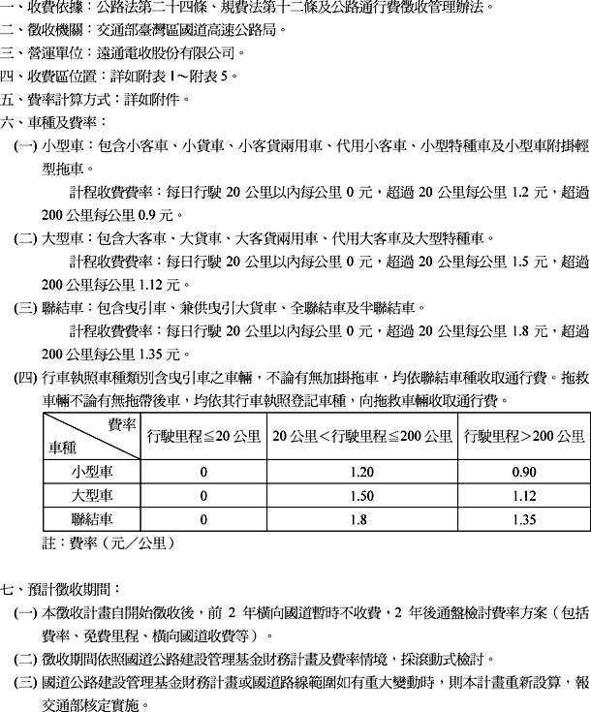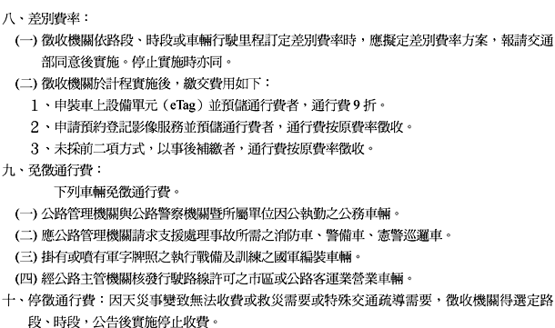

附表1～附表5
附表1
收費區位設點里程－國1
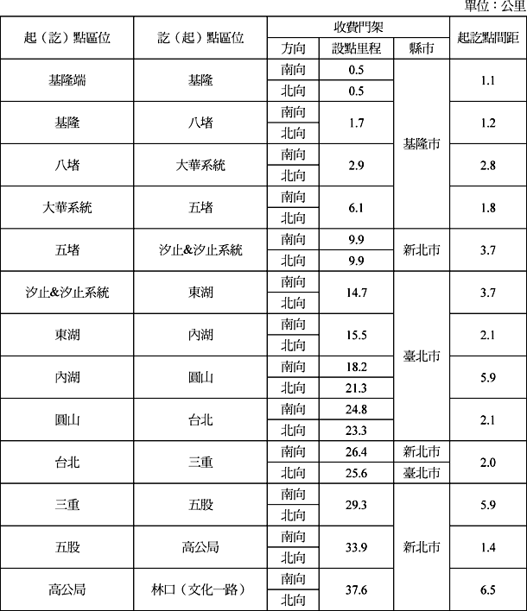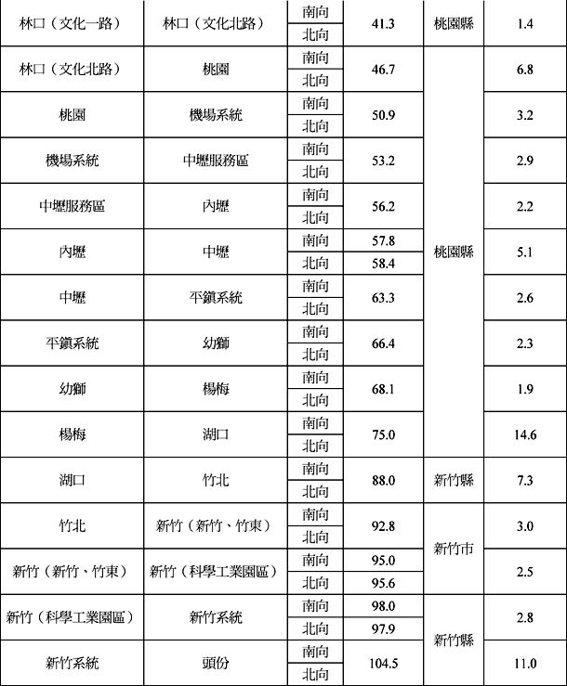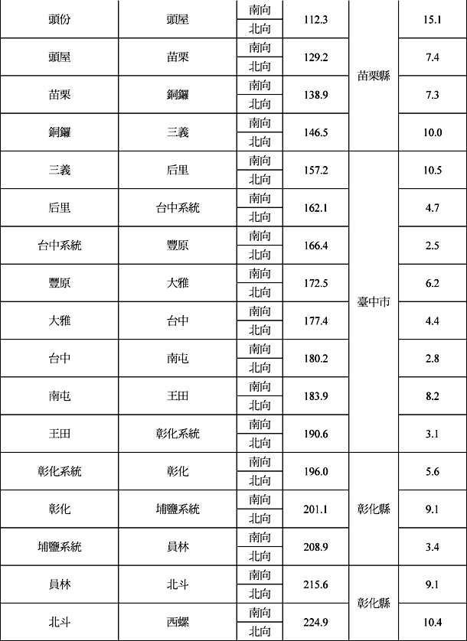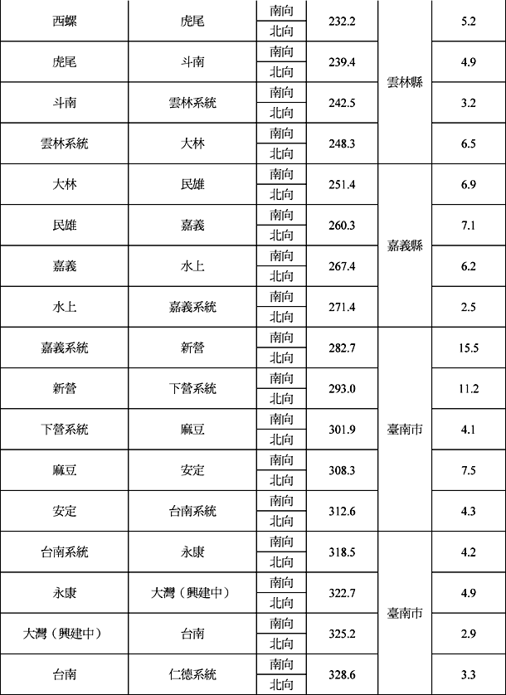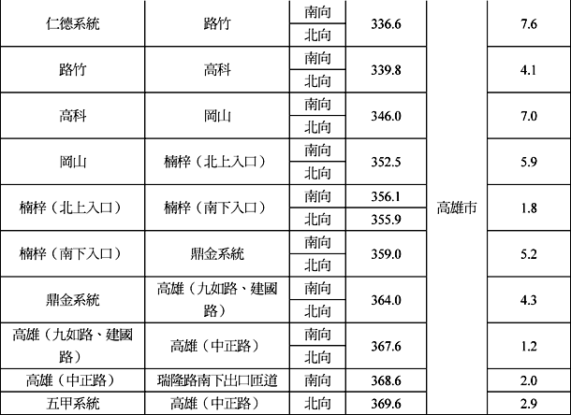

附表2
收費區位設點里程－國1高架
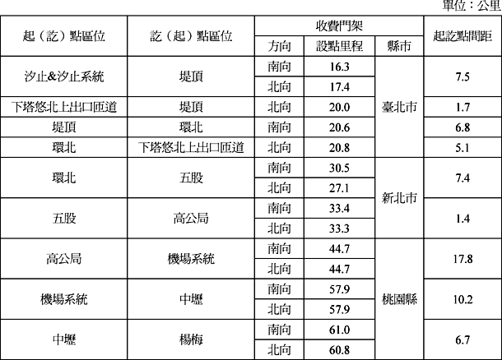

附表3
收費區位設點里程－國3
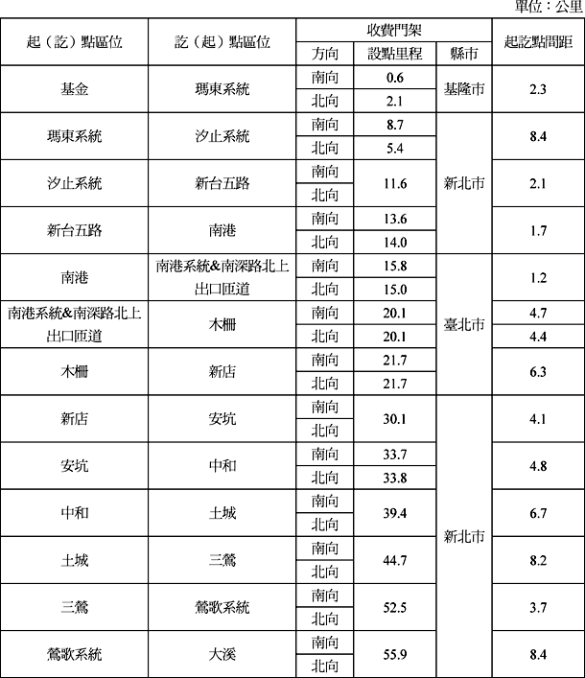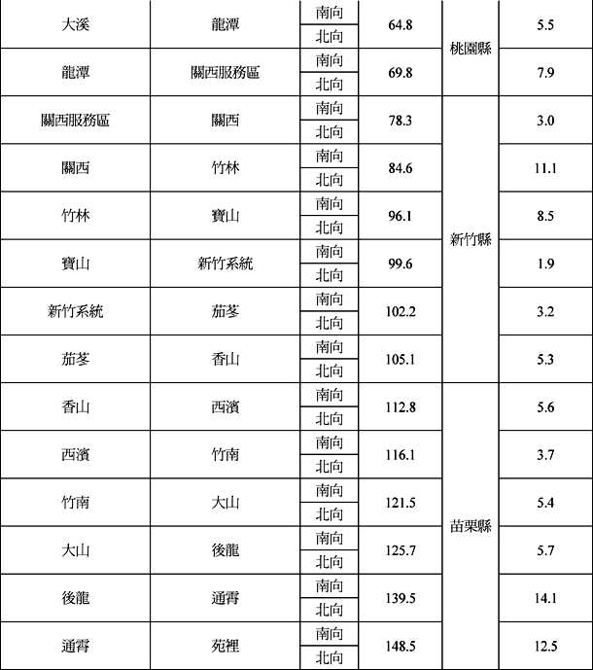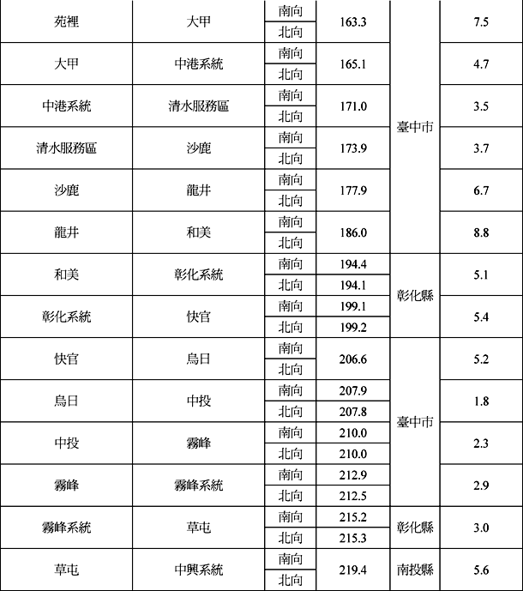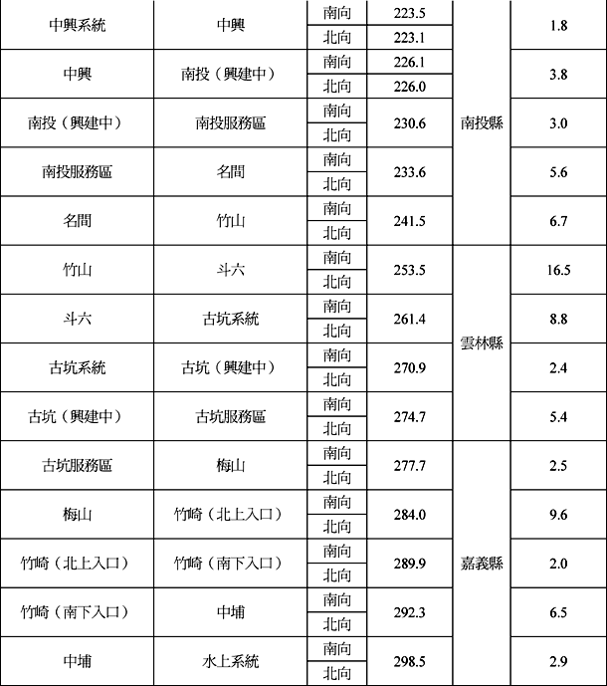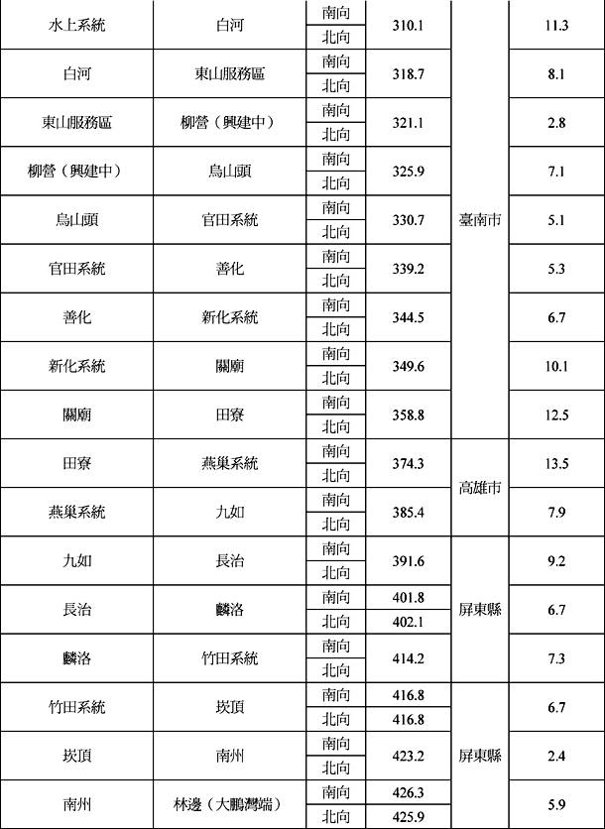

附表4
收費區位設點里程－國3甲
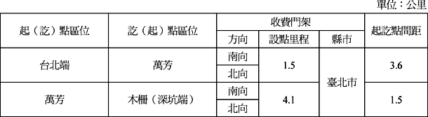

附表5
收費區位設點里程－國5
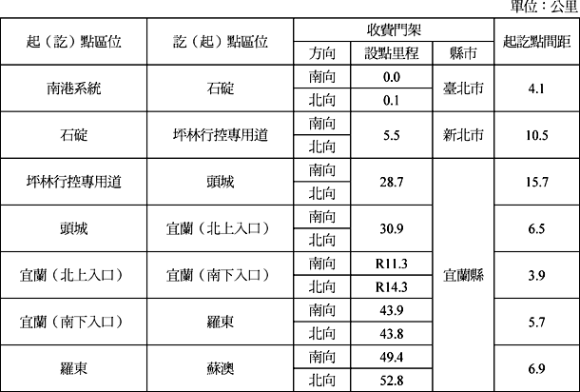

附件 國道高速公路計程通行費費率計算方式說明
